*«№ 11 Қоскөл орта мектебі»КММ   
Психологиялық тренинг   
9-10-11 сынып оқушыларына арналған*   
Ұйымдастырушы: мектеп психологы   
Анихан Асылзат Канатовна    
2014-2015 оқу жылы   
Топтық-психологиялық тренинг.   
Тренинг тақырыбы: Мен және менің ортам.   
Тренинг мақсаты: өмірде адамнан асқан құндылық жоқ екендігін түсіндіре отырып, бақытты өмір сүру үшін өзін-өзі психологиялық тұрғыдан дайындауға, жеке қасиеттерін білуге тәрбиелей отырып, дұрыс қарым-қатынасқа түсу мәдениетін және жағымды «Мен» концепциясын қалыптастыру.   
Тренинг міндеттері:   
- адамдар арасындағы қарым - қатынастың мәнін түсіну;   
- өз бойындағы жағымды және жағымсыз қасиеттерін білу, түзетуге көмектесу;   
- сыныптағы өз орнын және өзінің ортасын танып білуіне көмектесу;   
- сыныпта белсенді жұмыс жасауға түрткі, ниетті қалыптастыру;   
Көрнекіліктер: «Топта жұмыс істеу ережесі» жазылған плакат, А3-А4 қағаз беттері, фломастерлер, қарындаштар, қобдиша, адамгершілік қасиеттері жазылған карточкалар, үлестірмелі смайликтер, доп, жіп.   
Тренинг құрылымы:   
І. Ұйымдастыру кезеңі.   
ІІ. Тренингтің мақсат-міндеттерін хабарлау.   
ІІІ. Негізгі бөлім.   
а) Амандасу – «таныстыру» жаттығуы.   
б) «Автопортрет» жаттығуы.   
в) «Мен басқаның көзімен» жаттығуы.   
д) «Сиқырлы қобдиша» жаттығуы.   
е) «Өрмекші торы» жаттығуы.   
ІV. Қорытынды бөлім.   
а) «Жүйрік ой» жаттығуы.   
б) «Қайта байланыс» жаттығуы.   
Тренингтің жүру барысы:   
І. Ұйымдастыру кезеңі / амандасу, тренингке қатысуға келгендерге алғыс айту/   
ІІ.Тренингтің мақсат-міндеттерін хабарлау   
- Сіздер тренингтің ағылшынның «Тот Райн» - ойын, жаттығу деген сөзінен шыққандығын, яғни сабақ емес екендігін білесіздер. Бүгінгі топтық-психологиялық тренинг тәжірибелік-психологиялық әдіс ретінде, коррекцияның негізгі құралы ретінде де қолданылады. Мақсаты әр адам бақытты өмір сүру үшін өзін-өзі психологиялық тұрғыдан дайындауға, жеке қасиеттерін білуге тәрбиелей отырып, дұрыс қарым-қатынасқа түсу мәдениетін, жағымды «Мен»   
концепциясын қалыптастыру. Сондықтан тренингке барлықтаыңыздың белсенді, шын ниетпен қатысуларыңызды сұраймын.   
ІІІ. Тренингке дайындық, ережесімен таныстыру.   
- Тренинг – ойын, ал әрбір ойын ережелерді қажет етеді.   
/ Психолог 2-ші слайдтағы жазылған ережелердің әр біреуінің мағынасын қысқаша түсіндіріп өтеді./   
Топта жұмыс істеу ережесі:   
1. Бір-бірін "Визиткада" көрсетілген есім бойынша, атау.   
2. Біреуі сөйлейді, басқалары тыңдайды.   
3. Болып жатқанға белсенді қатысу.   
4. Әркім өз пікірін білдіруге құқылы.   
5. Пайда болған ой, сезімдеріңді осы жерде және қазір айт.   
6. "Басынан" "Аяғына" дейін жұмыс істеу.   
ІV. Негізгі бөлім.   
а) Амандасу – «таныстыру» жаттығуы.   
Нұсқау: әр қатысушы өз есімінің бірінші әрпіне қарай бойындағы жеке қасиетін қосып айту керек. Мысалы: мен Бақытнұр бақытты қызбын....

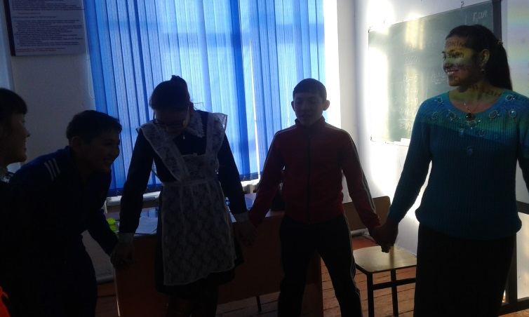

Сыныптағы Бейбіт деген оқушы өзінің таныстыруын айтуда...  
б) «Автопортрет» жаттығуы.   
Нұсқау: әр қатысушыға қос беттен беріледі, өз сипаттамасын тек бір жағына ғана жазу керектігі және 2 минуттан кейін есімдері көрсетілген беттерді тренер жинап алынатындығын ескертеді.   
Жаттығу шарты: Сізді таныс емес адаммен кездесу күтіп тұр делік, ол бірден сізді тану үшін өзіңізді сипаттап жазыңыз. Көпшіліктен өзіңізді ерекшелендіріп тұратын белгілеріңізді табыңыз. Бет-әлпетіңізді, жүрісіңізді, сөйлеу мәнеріңізді, киім киісіңізді, зейінді аударарлықтай ым-ишараларыңыз болса т.б...   
Рефлексия келесі жаттығу жүргізілгеннен кейін жасалады.   
в) «Мен басқаның көзімен» жаттығуы.   
Нұсқау: Тренер алдыңғы жаттығуда алынған автопортреттерді кезекпен оқиды. Қатысушылар кімнің портреті екендігін табу керек. Табылған портрет иесі ортадағы орындыққа отырады.   
Жаттығу шарты: Портрет иесіне өзінің беті қайтарылып беріледі. Қалған қатысушылар ол жайында қандай пікірде екенін айтады. Өзін басқаның көзімен қандай екенін анықтауға мүмкіндік алады, өз бағалауымен сәйкес келген қасиеттері тұсына «+» белгісін қою керек, ал мүлдем өзі білмеген жақтарын беттің 2-ші жағына жазып, автопортретін толықтыруна болады.   
Рефлексия: кімде қанша сәйкестік бар және жаңадан басқаның көзімен қанша қасиет қосқандығын шеңбер бойынша айтқызу.   
д) «Сиқырлы қобдиша» жаттығуы.   
Нұсқау: Қатысушылар шеңбер құра отырады. Ортада сиқырлы қобдиша тұрады. Сыйлықтар – қағазға жазылған адамгершілік қасиеттер.   
Жаттығу шарты: Қобдишадан әр қатысушы кезекпен бір сыйлықты таңдап алып, ішінде жазылған сөзді лайықты деп санаған адамға сыйлайды. Сыйлықтар үлестірілгеннен кейін, шеңбер бойынша өзінің сыйлығын айтады.   
Рефлексия: сонымен, қоршаған орта да осы қасиетке сізді лайық деп таныса, жеке-жеке қошемет көрсетейік. Сыйлықтарыңыз құтты болсын!   
е) «Өрмекші торы» жаттығуы.   
Нұсқау: Қатысушылар шеңбер құра отырады. Ойынға барлығы қатысуы тиіс. Жіп кімнен ілініп басталса, сонымен аяқталып өрмек жиналу керек.   
Жаттығу шарты: Топта бірін-бірі жақын танығандықтан, әр кім 1-ші өзінің достарына айтар тілегін, қошеметін, жағымды қылықтарын білдіріп жіпті саусағына іледі, өрмек тоқылды. 2-ші кері бағытта, бірақ сол ізбен достарының бойына қажет емес қасиеттерін, қылықтарын айту. Өрмекті жию.   
Рефлексия: Айтылған тілектер мен сынды қабылдаймыз ба? Сын орынды айтылды ма? Бұл жаттығудың мақсаты да сол, сын түзелмей, мін түзелмейді – дегендей, айтылған ескерте, сындарды түзете білейік. Болдырмайық.   
Тыныштық сәтін ұйымдастыру .   
ІV. Қорытынды бөлім.   
а) «Жүйрік ой» жаттығуы   
Мынадай сауалдарға ойша өзіңізге ғана іштей жауап беріңіз: /музыканың ақырын әуені ойналады/   
- Маған қажет қасиеттер, мыналар......   
- Сол қасиеттердің кейбіреуі менің бойымнан табылады. Олар: ......   
- Әлі де жетіспейтін, түзетуді қажетсінетін қасиеттерім, мыналар .....   
- Менің жанымнан мына адамдардың табылғанын қалар едім, себебі .....   
Рефлексия: бұл жаттығуды орындап болғаннан кейін қандай сезімде болғаныңызды айтыңыз.   
б) «Қайта байланыс» жаттығуы   
Оқушылар шеңбер құра отырады да, допты әр қайсысы кезекпен кезек ала отырып тренингтің өткізілуіне байланысты өз ойларын білдіреді:   
- Тренингте ең бірінші не ұнады?   
- Не ұнаған жоқ?   
- Өзің жаңадан не білдің?   
б) "Алған әсеріңіз қандай?"- үлестірмелі карточкалар /смайликтер/ арқылы анықтау.   
в) тренингке қатысушыларға рахмет айта отырып, тренингті аяқтау.

